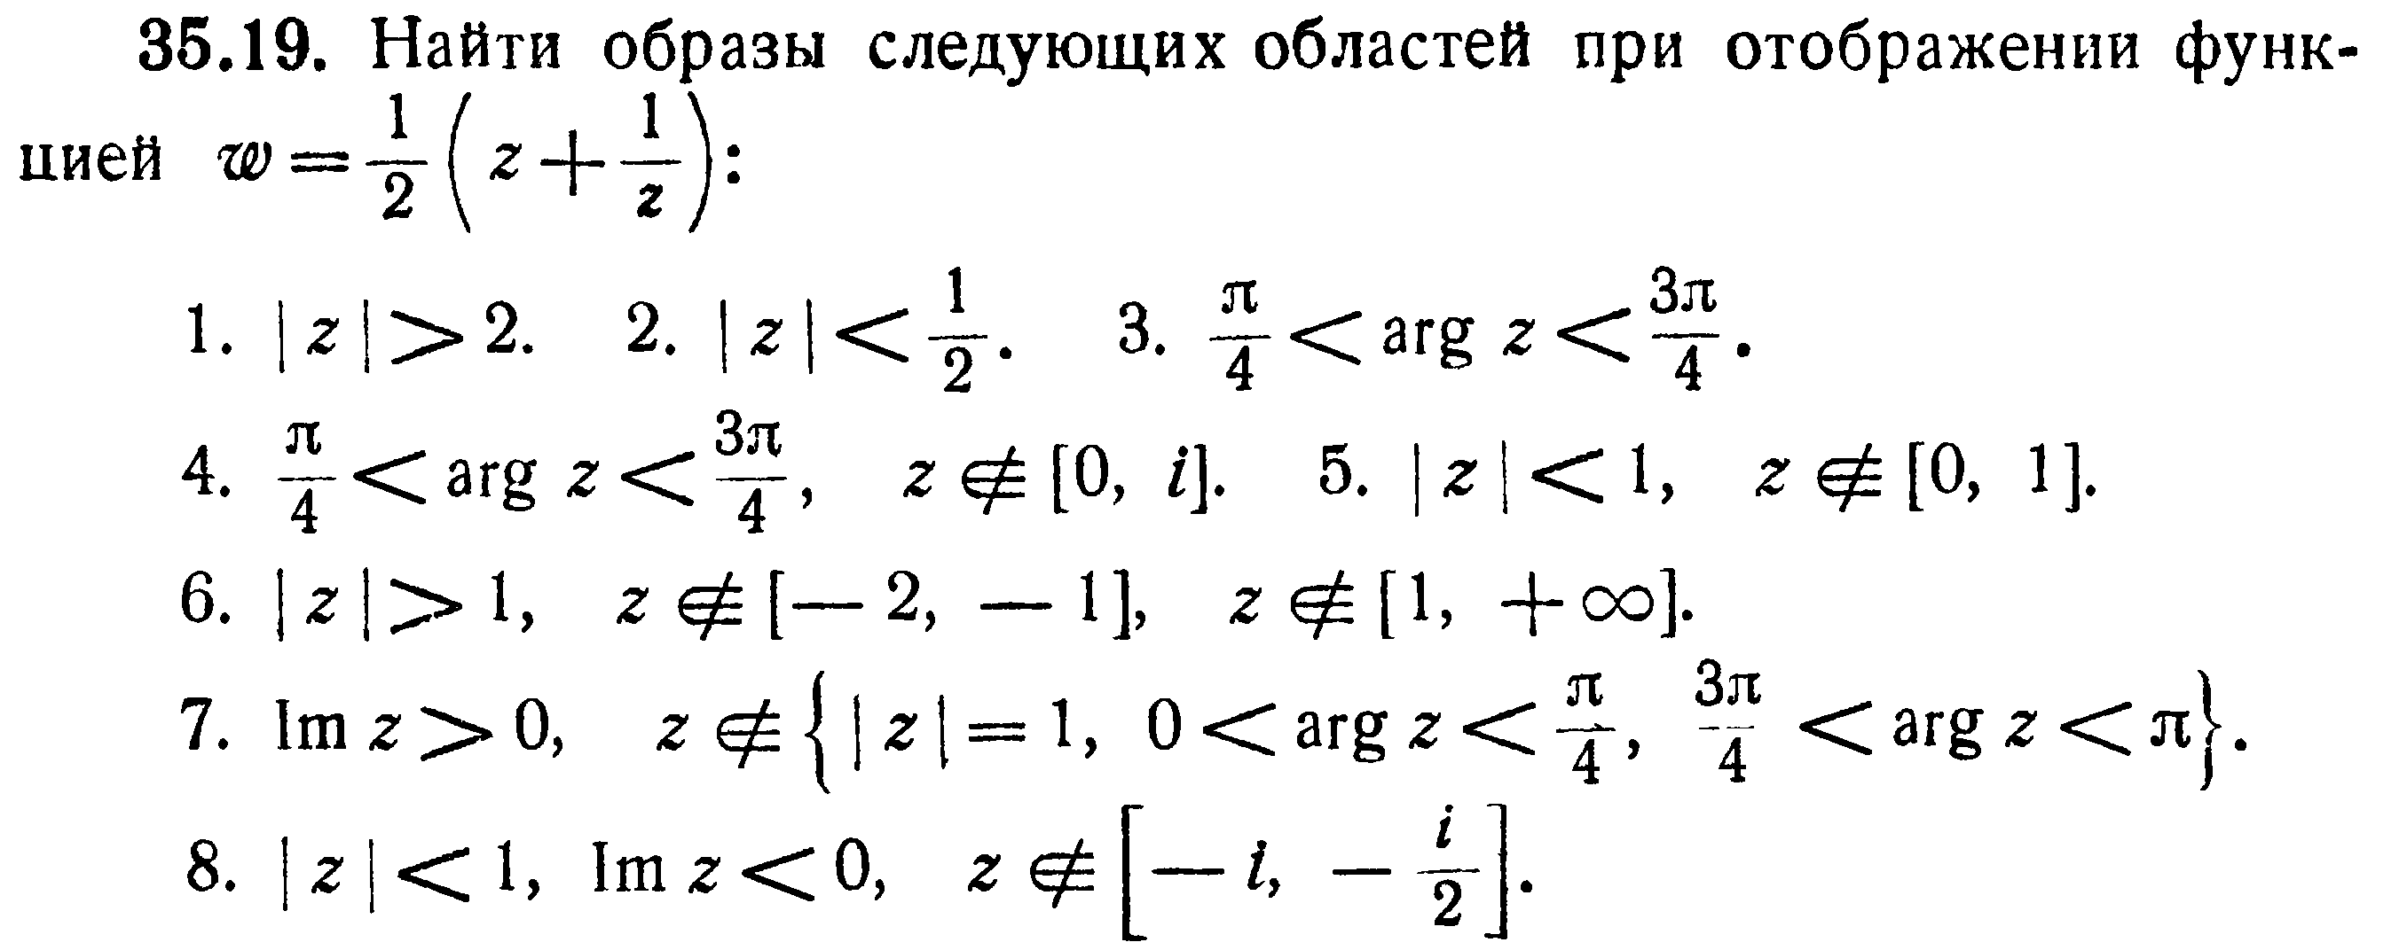только под 8!!!

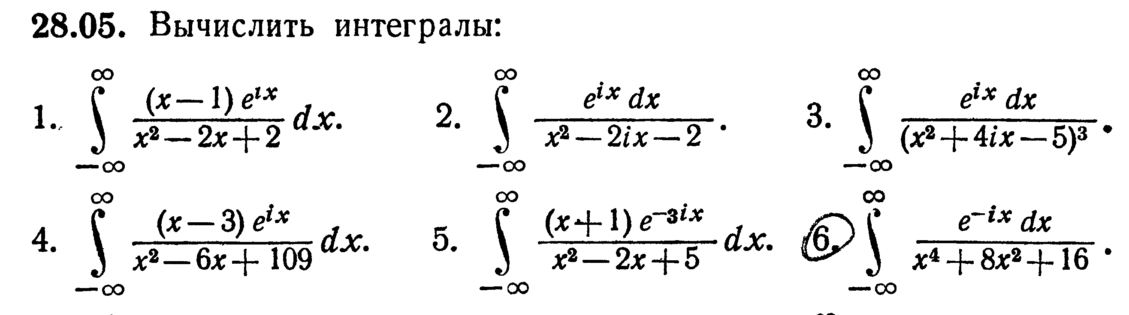только под 6!!!

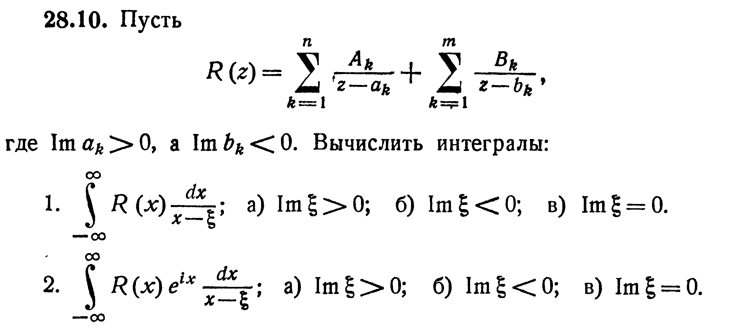только под 2!!!

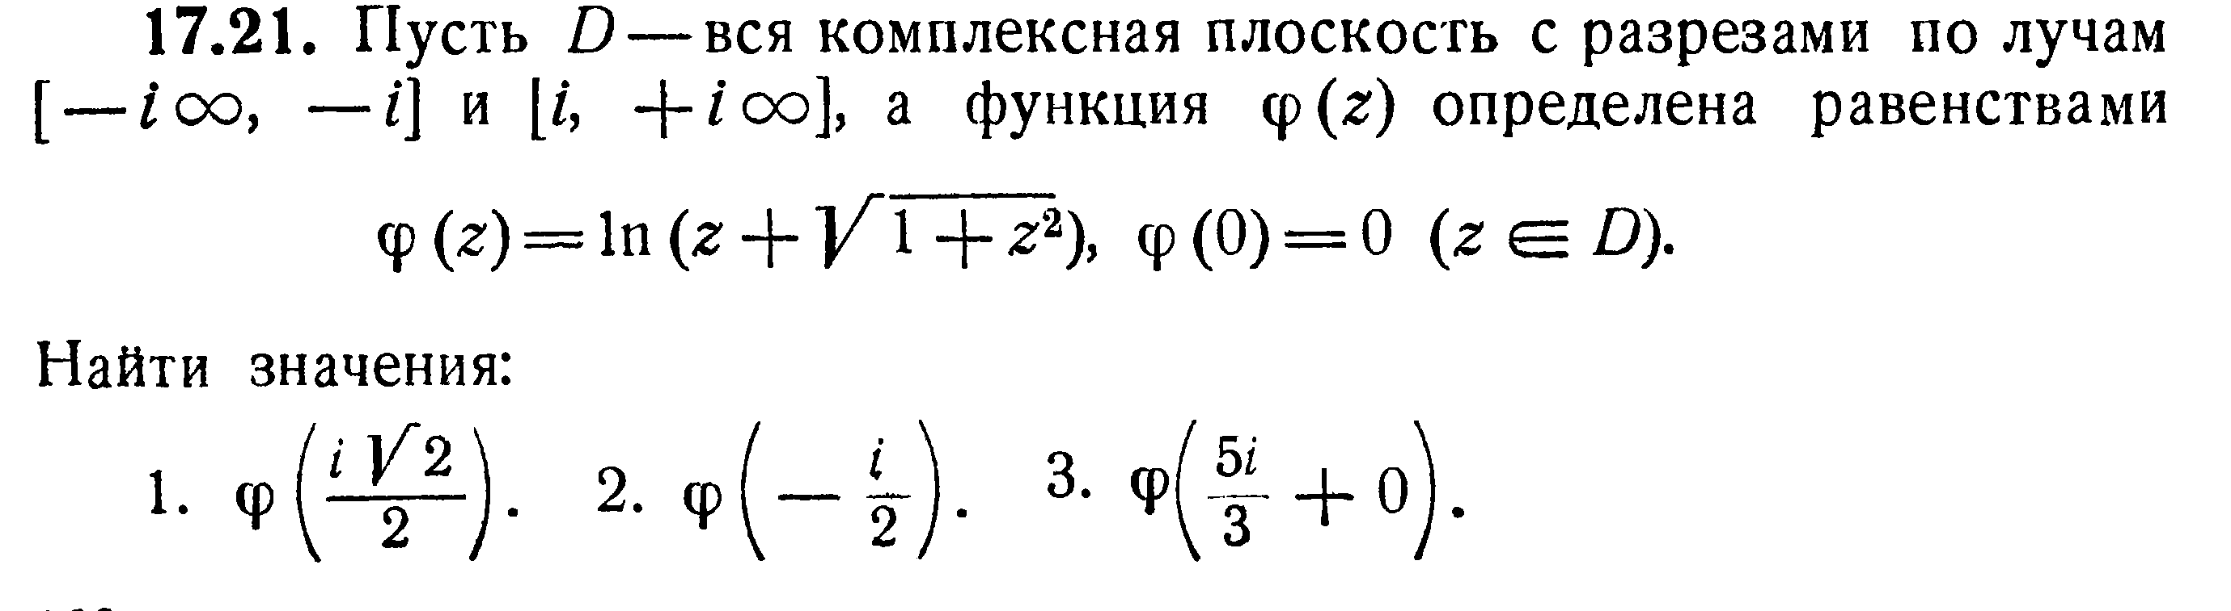только под 2!!!

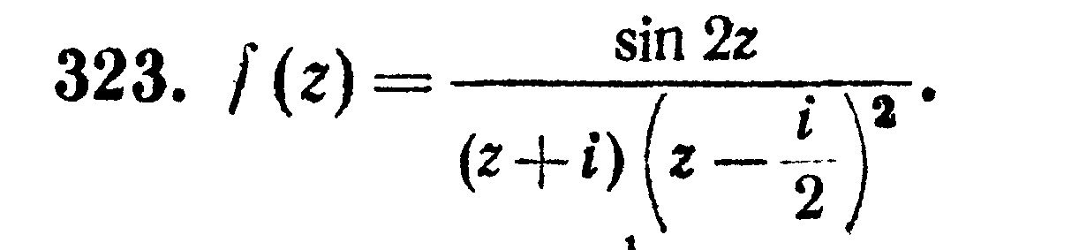

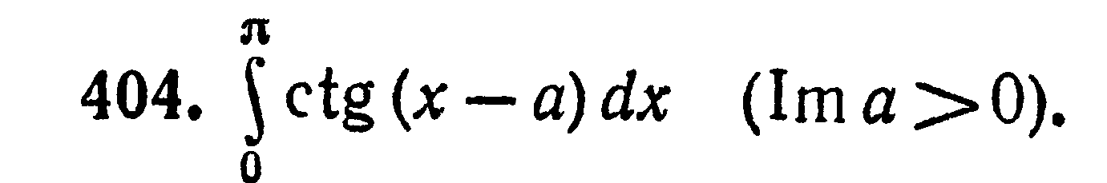вычислить

определить число корней в данных областях.

под б только

